Lire, écrire et décomposer les nombres entiers
LEÇON

Notre système de numération est décimal c’est-à-dire qu’il est basé sur un regroupement par 10.
Exemples : 10 unités = 1 dizaine 10 dizaines = 1 centaine 10 centaines = 1 millier
Pour écrire un grand nombre, il faut regrouper les chiffres par trois en partant de la droite, chaque regroupement s’appelle une classe et se met en évidence avec un espace.
Exemple : 28534697 s’écrit 28 534 697
Dans chaque classe, les chiffres sont toujours rangés selon le même ordre appelé rang de droite à gauche : unités, dizaines et centaines.
Pour faciliter la lecture, l’écriture et la décomposition des grands nombres, on peut utiliser un tableau de numération.
classe des milliards |  |  | classe des millions |  |  | classe des mille |  |  | classe des unités
c | d | u | c | d | u | c | d | u | c | d | u
100 000 000 000 | 10 000 000 000 | 1 000 000 000 | 100 000 000 | 10 000 000 | 1 000 000 | 100 000 | 10 000 | 1 000 | 100 | 10 | 1
 |  |  |  | 2 | 8 | 5 | 3 | 4 | 6 | 9 | 7
Exemple : 28 534 697 se lit vingt-huit-millions-cinq-cent-trente-quatre-mille-six-cent-quatre-vingt-dix-sept et se décompose comme ceci :
(2 x 10 000 000)+(8 x 1 000 000)+(5 x 100 000)+(3 x 10 000)+(4 x 1 000)+(6 x 100)+(9 x 10) + 7 ou
20 000 000 + 8 000 000 + 500 000 + 30 000 + 4 000 + 600 + 90 + 7

LEÇON
Comparer et ranger les nombres entiers naturels

Comparer deux nombres, c’est identifier le plus petit et le plus grand.

- On compare d’abord le nombre de chiffres de chacun des nombres, le plus grand est celui qui a le plus de chiffres.
Exemple : 5 485 632 (7 chiffres) est plus grand que 235 698 (6 chiffres).
On écrit : 5 485 632 > 235 698

- Quand les deux nombres ont autant de chiffres, on compare les chiffres deux à deux,
rang par rang, en partant de la gauche jusqu’à trouver deux chiffres différents.
Exemple : Comparons 292 397 (6 chiffres) et 254 132 (6 chiffres). Les chiffres les plus à gauche sont 2 et 2, alors on regarde les suivants. 9 est plus grand que 5, donc 292 397 est plus grand que 254 132. On écrit : 292 397 > 254 132.

Ranger des nombres c’est les classer :
- du plus petit au plus grand, c’est l’ordre croissant
Exemple : 456 931 < 630 471 < 685 065 < 953 174 < 1 561 200
- du plus grand au plus petit, c’est l’ordre décroissant
Exemple : 25 480 265 > 21 325 654 > 18 521 265 > 7 896 041

Encadrer un nombre c’est le placer entre deux autres nombres entiers, l’un plus petit, l’autre plus grand. Souvent on demande un encadrement précis, par exemple :
- à l’unité de million. Exemple : 56 000 000 < 56 651 321 < 57 000 000
- à la centaine de mille. Exemple : 3 200 000 < 3 232 478 < 3 300 000

Arrondir, encadrer et placer sur
LEÇON
une droite des nombres entiers

Arrondir un nombre, c’est trouver un ordre de grandeur de celui-ci. On peut arrondir :
à la dizaine la plus proche Exemple : 658 741 arrondi à la dizaine la plus proche : 658 740
à la centaine la plus proche Exemple : 658 741 arrondi à la centaine la plus proche : 658 700
au millier le plus proche Exemple : 658 741 arrondi au millier le plus proche : 659 000

Lorsqu’on pose une opération, il est très utile d’évaluer l’ordre de grandeur du résultat pour identifier rapidement une erreur de calcul. Exemple : 694 x 7, c’est proche de 700 x 7 = 4 900

Encadrer un nombre, c’est le placer entre deux nombres arrondis qui se suivent. On peut arrondir :
à la dizaine la plus proche Exemple : 658 740 < 658 741 < 658 750
à la centaine la plus proche Exemple : 658 700 < 658 741 < 658 800
au millier le plus proche Exemple : 658 000 < 658 741 < 659 000

Pour placer un nombre entier sur une droite graduée, il faut identifier la graduation, c’est-à-dire l’écart entre deux graduations, puis il faut repérer les graduations qui encadrent notre nombre.

Exemple : chaque grande graduation représente 100 000 (écart entre 500 000 et 600 000), il y a dix petites graduations dans une grande, donc chaque petite graduation représente 10 000.

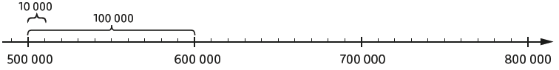

LEÇON
Lire, écrire et représenter des fractions simples

Une fraction est une façon de représenter le partage d’une unité en parts égales.
Exemple : Cette unité est partagée en 5 parts égales.
La fraction correspondant à la partie grisée est 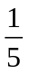.

 | 1 | 1 est le numérateur, il représente le nombre de parts que l’on prend (ou que l’on colorie).
 | 5 | 5 est le dénominateur, il représente le nombre total de parts égales qui ont été faites.
Pour lire une fraction, on lit d’abord le numérateur puis le dénominateur auquel on rajoute le suffixe -ième sauf pour les premières fractions.

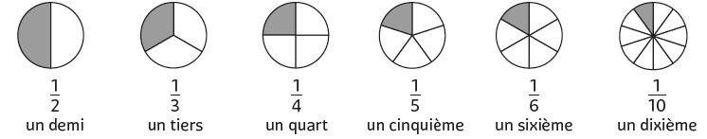
On peut représenter l’unité avec des formes différentes du moment que les parts sont égales.

Comparer, ranger et placer des fractions simples sur une droite
LEÇON

On peut comparer des fractions par rapport à 1.
Le numérateur est plus petit que le dénominateur : la fraction est inférieure à 1. | Le numérateur est égal au dénominateur : la fraction est égale à 1. | Le numérateur est plus grand que le dénominateur : la fraction est supérieure à 1.
On peut aussi comparer des fractions entre elles.
Si elles ont le même dénominateur, il suffit de comparer les numérateurs. | Si elles n’ont pas le même dénominateur, on peut dessiner plusieurs unités identiques.

On peut également placer des fractions sur une droite graduée, il faut alors bien repérer la graduation.
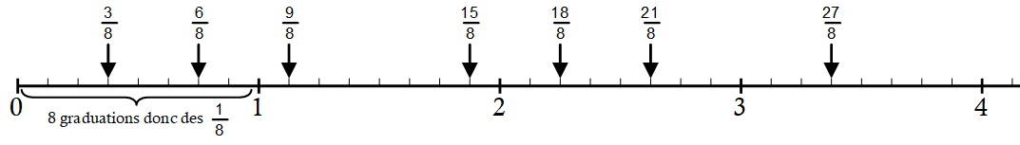

On peut enfin encadrer une fraction entre deux nombres entiers consécutifs.
Exemples :

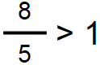
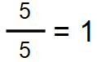
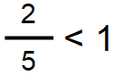

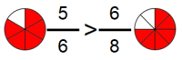
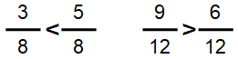

Comprendre et utiliser les fractions décimales
LEÇON

Une fraction avec un dénominateur égal à 10, 100 ou 1000 est une fraction décimale.
Exemples : (4 dixièmes) (37 centièmes) (635 millièmes)

L’unité est partagée en 10 parts égales, 100 parts égales ou 1000 parts égales.
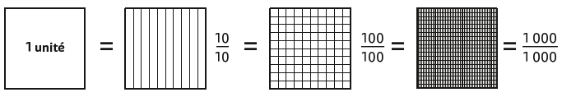
On peut repérer les fractions décimales sur une droite graduée.

- Dans une unité il y a 10 dixièmes.

- Dans un dixième il y a 10 centièmes.

On peut décomposer une fraction décimale.

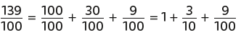

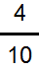
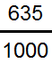
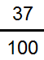

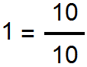
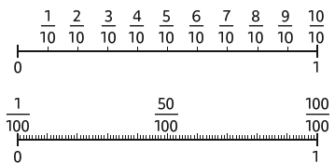
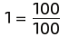

Lire, écrire et décomposer les nombres décimaux
LEÇON
Un nombre décimal permet d’écrire un nombre lorsque les entiers ne suffisent plus.

Les nombres décimaux s’écrivent avec une virgule qui permet de séparer la partie entière de la partie décimale.
Exemple : Dans le nombre 62,359 : 62 est la partie entière et 0,359 est la partie décimale.

Les nombres décimaux peuvent être placés dans un tableau de numération.
Partie entière |  |  |  |  |  |  | Partie décimale
Classe des mille |  |  | Classe des unités |  |  |  | dixièmes | centièmes | millièmes
centaines | dizaines | unités | centaines | dizaines | unités |  | dixièmes | centièmes | millièmes
 |  |  |  | 6 | 2, |  | 3 | 5 | 9
Exemple : Le nombre 62,359 peut se lire de trois façons différentes :
soixante-deux unités et trois-cent-cinquante-neuf millièmes ;
soixante-deux unités, trois dixièmes, cinq centièmes et neuf millièmes ;
soixante-deux virgule trois-cent-cinquante-neuf.

On peut décomposer les nombres décimaux de différentes façons.
Exemples : 62,359 = 60 + 2 + 0,3 + 0,05 + 0,009
= (6 x 10) + (2 x 1) + (3 x 0,1) + (5 x 0,01) + (9 x 0,001)
= 62 + 0,359

LEÇON
Comparer et ranger les nombres décimaux
Un nombre décimal est composé d’une partie entière et d’une partie décimale.
Exemple : dans le nombre 35,76 ; 35 est la partie entière et 0,76 est la partie décimale.

Pour comparer des nombres décimaux, il faut d’abord comparer les parties entières avec les règles de comparaison des nombres entiers.
Exemples : 32,4 > 5,7 car 32 > 5 24,45 < 39,2 car 24 < 39

Si les parties entières sont identiques, on compare alors les parties décimales, un chiffre après l’autre en commençant par les dixièmes, puis si les dixièmes sont identiques, on compare les centièmes, etc.
Exemples : 43,7 > 43,2 car 7 dixièmes > 2 dixièmes
67,58 < 67,59 car 58 centièmes < 59 centièmes

Si les nombres décimaux n’ont pas le même nombre de chiffres après la virgule, on peut compléter la partie décimale en ajoutant des zéros.
Exemple : 15,9 < 15,95 car 15,90 < 15,95

On peut ranger les nombres décimaux en les comparant deux à deux :
dans l’ordre croissant. Exemple : 7,4 < 7,8 < 8,4 < 9,9 < 10,2 < 10,5
dans l’ordre décroissant. Exemple : 37,24 > 37,19 > 37,04 > 36,84 > 36,76 > 36,71

Encadrer, intercaler et arrondir des nombres décimaux
LEÇON

Encadrer un nombre décimal entre deux autres nombres, c’est écrire un nombre qui vient avant et un nombre qui vient après.
à l’unité Exemple : 6 < 6,3 < 7
au dixième Exemple : 8,4 < 8,49 < 8,5
au centième Exemple : 9,74 < 9,746 < 9,75

Intercaler un nombre décimal entre deux autres nombres, c’est écrire un nombre compris entre les deux autres.
Exemples : Entre 3 et 4 on peut intercaler le nombre 3,6. Entre 4,6 et 4,7 on peut intercaler le nombre 4,62.

Arrondir un nombre décimal c’est trouver une valeur approchée, un ordre de grandeur.
à l’unité Exemple : 6,3 est proche de 6
au dixième Exemple : 8,49 est proche de 8,5
au centième Exemple : 9,746 est proche de 9,75

On peut placer un nombre décimal sur une droite graduée, il faut alors repérer la graduation.

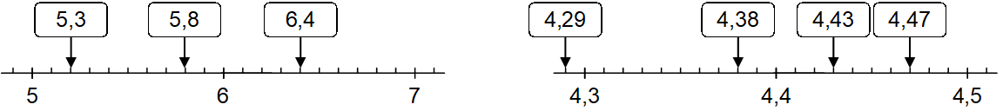

LEÇON
Additionner et soustraire des nombres entiers
L’addition et la soustraction de nombres entiers sont des techniques similaires.

Sur des nombres entiers simples, on peut procéder en ligne.

Exemples : 241 + 328 = 569 879 – 254 = 625

Mais parfois, les nombres sont plus difficiles et il est alors nécessaire de poser l’opération.
Avant cela, il peut être intéressant de calculer un ordre de grandeur du résultat.

Exemples : 6 874 + 1 289, c’est proche de 6 900 + 1 300 = 8 200.
8 397 – 4 312, c’est proche de 8 400 – 4 300 = 4 100.

Pour poser une addition et une soustraction, il est très important d’aligner les unités, puis on
commence par la droite.

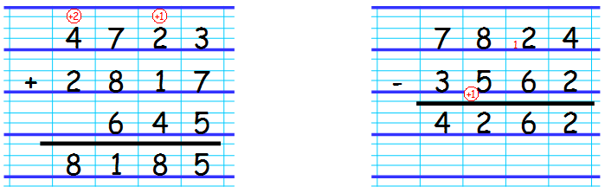

Il ne faut pas oublier les retenues !



Multiplier des nombres entiers
LEÇON
Une multiplication est une autre façon d’écrire une addition qui se répète.

Quand on multiplie un nombre par 10, 100, 1 000… cela revient à le rendre 10, 100, 1 000… fois plus grand.
Exemples : 25 x 10 = 25 dizaines = 250 391 x 100 = 391 centaines = 39 100

Quand on multiplie un nombre par 30, 500… cela revient à le multiplier d’abord par 3, par 5…
puis à le rendre 10, 100… fois plus grand.
Exemples : 32 x 20 = (32 x 2) x 10 = 64 dizaines = 640
231 x 300 = (231 x 3) x 100 = 693 centaines = 69 300

Avant de poser une multiplication, il est nécessaire de calculer l’ordre de grandeur du résultat.
Exemples : 795 x 31, c’est proche de 800 x 30 = 24 000.

Pour poser une multiplication, on aligne les nombres à droite.
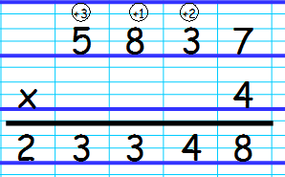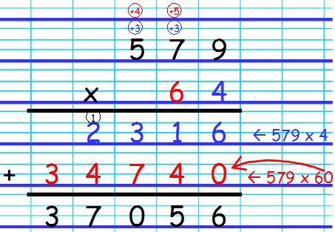

Diviser un nombre permet de partager équitablement une quantité.

On peut calculer certaines divisions de tête en s’aidant des tables de multiplications.

Exemple : 24 : 4 = 6 car 6 x 4 = 24

On peut calculer une division en posant l’opération.
On cherche le nombre de chiffres du quotient en trouvant le nombre de partages nécessaires pour résoudre la division.
On effectue le premier partage du dividende en cherchant combien il y a de fois le diviseur.
On calcule le reste intermédiaire.
On abaisse le chiffre de l’unité suivante du dividende.
On continue de la même façon, chiffre par chiffre en descendant au fur et à mesure les chiffres du dividende.
On arrête la division lorsque toutes les unités du dividende ont été partagées par le diviseur et que le reste final est inférieur au quotient.
On vérifie le résultat : dividende = (quotient x diviseur) + reste.

Il ne faut pas oublier les retenues !

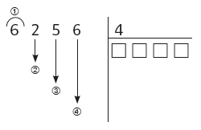
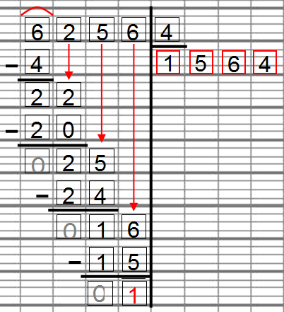
Diviser des nombres entiers
LEÇON
LEÇON
Additionner et soustraire des nombres décimaux
L’addition et la soustraction de nombres décimaux sont des techniques similaires.

Sur des nombres décimaux simples, on peut procéder en ligne.
Exemples : 5,3 + 4,2 = 9,5 8,7 – 5,2 = 3,5

Mais parfois, les nombres sont plus difficiles et il est alors nécessaire de poser l’opération. Auparavant, il peut être intéressant de calculer un ordre de grandeur du résultat.
Exemples : 584,7 + 233,53 = ? 892,8 – 315,46 = ?
600 + 200 ≈ 800 900 – 300 ≈ 600

Pour poser une addition et une soustraction, il est très important d’aligner les unités, parfois il faut rajouter des zéros pour avoir autant de chiffres après la virgule dans tous les nombres.

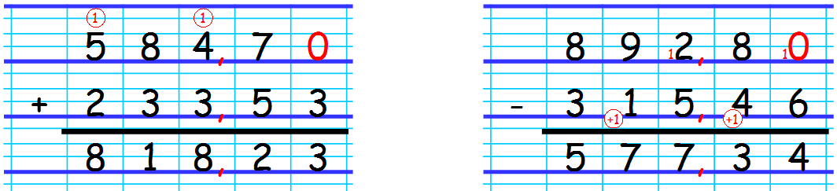

Il ne faut pas oublier les retenues et la virgule du résultat.

Multiplier un nombre décimal par un nombre entier
LEÇON
Multiplier un nombre par 10, 100, 1000, c’est rendre chacune des unités de ce nombre 10, 100, 1000 fois plus grande. Dans le tableau de numération, il faut décaler d’une, deux, trois colonnes vers la gauche.

Exemples : 25 x 100 = 250 3,62 x 100 = 362

Avant de poser une multiplication, on évalue l’ordre de grandeur du résultat.
Exemple : 18,34 x 4 peut s’arrondir à 18 x 4 = 72. Le résultat est proche de 72.

Pour poser une multiplication d’un nombre décimal par un nombre entier, on aligne les nombres à droite. On effectue le calcul sans se soucier de la virgule, on la placera à la fin uniquement. Au final, le résultat a le même nombre de chiffres après la virgule que que le nombre décimal de départ.

Exemple :

X 10
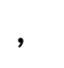

Diviser un nombre décimal par un nombre entier
LEÇON
Diviser un nombre par 10, 100, 1 000… revient à déplacer la virgule d’un, deux, trois… rangs vers la gauche. Si le nombre n’a pas de virgule, on commence par la rajouter après les unités puis on la déplace.
Exemples : 24,5 : 10 = 2,45 128 : 100 = 1,289 85 :10 = 8,5

On peut calculer certaines divisions de tête.
Exemples : 1 : 2 = 0,5 3 : 2 = 1,5 25 :2 = 12,5 10 : 4 = 2,5

Quand la division d’un nombre entier possède un reste, on peut continuer le calcul en ajoutant une virgule puis des zéros aux dixièmes, centièmes, etc.
On calcule alors le quotient décimal. On peut trouver un quotient exact (on obtient un reste de 0) ou on peut calculer un quotient approché au dixième près, au centième près, etc.
On peut diviser un nombre décimal par un nombre entier. On calcule alors également le quotient décimal.
On pose la division en laissant des espaces pour ajouter des zéros.  On divise d’abord la partie entière.  On place la virgule au dividende si elle n’y est pas déjà et on la place également au quotient.  On continue la division chiffre par chiffre : les dixièmes puis les centièmes… en ajoutant des zéros si nécessaire.  On arrête la division lorsqu’on obtient un reste de zéro ou quand on atteint le chiffre qui était visé (un quotient approché au dixième, au centième…). | 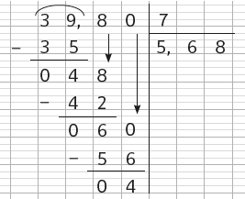

Reconnaitre et résoudre des problèmes de proportionnalité
LEÇON
La proportionnalité, c’est quand il existe, entre deux grandeurs, un rapport qui ne change jamais.
Exemple : si 1 kg de viande coute 8 €, quand j’en achète 3 kg, je vais payer 24 € car 3 x 8 = 24.

Pour présenter le rapport entre les deux grandeurs, on peut utiliser un tableau de proportionnalité.
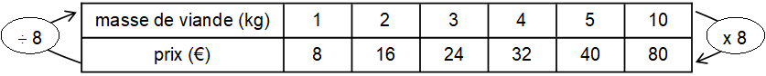
- Pour obtenir les nombres d’une ligne, on multiplie ou on divise ceux de l’autre ligne par un même nombre. Ce nombre est appelé coefficient de proportionnalité.
- Pour résoudre une situation de proportionnalité, on peut aussi trouver un lien entre les nombres d’une ligne et appliquer ce lien à l’autre ligne.
Exemple : 2 kg de viande coutent 16 €. Comme 2 x 2 kg = 4 kg, alors 4 kg de viande coutent 16 x 2 = 32 €.
- Pour résoudre une situation de proportionnalité, on peut également passer par la valeur d’une unité.
Exemple : si on ne sait pas qu’1 kg de viande coûte 8 €, on peut le calculer (2 kg coutent 16 €).

Les pourcentages sont une utilisation particulière de la proportionnalité, il s’agit d’une fraction décimale de dénominateur 100. Ils s’écrivent avec le symbole %.
Il y a des pourcentages à connaitre : 25 % = le quart, 50 % = la moitié, 75 % = les trois-quarts.
Exemple : un pot de 600 g de confiture contient 25 % de sucre. Cela signifie que le pot contient 25 grammes de sucre pour cent grammes au total. Comme il fait 600 g donc 6 fois plus, il contient 150 g de sucre car 25 x 6 = 150.

Les vitesses sont également une situation particulière de proportionnalité, il s’agit du rapport entre la distance et le temps généralement exprimé en kilomètres par heure (km / h).
Exemple : une voiture roule à 80 km/h, cela signifie qu’elle avance de 80 km en 1 heure.

Connaitre les mesures de longueurs
LEÇON
Pour mesure des longueurs, l’unité de base est le mètre mais il existe des multiples
et des sous-multiples de cette unité.

On peut passer d’une unité à une autre en utilisant un tableau de conversion.

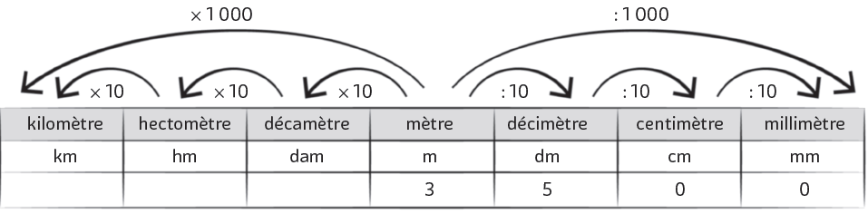
Exemple : 35 dm = 3 500 mm = 3,5 m

Il est important d’avoir une image mentale de l’unité la plus appropriée pour mesurer une longueur.
Exemple : la hauteur d’une personne se mesure en m ou en cm mais jamais en km ou en mm.

Il existe des équivalences à connaître :

1 m = 100 cm = 1 000 mm 1 cm = 10 mm 1 dm = 10 cm 1 km = 1 000 m

Pour calculer des longueurs, il est indispensable de toutes les convertir dans la même unité.
Exemple : 2 m + 325 cm = 200 cm + 325 cm = 525 cm = 5,25 m

Connaitre les mesures de masses
LEÇON
Pour mesure des masses, l’unité de base est le gramme mais il existe des multiples et des sous-multiples de cette unité.

On peut passer d’une unité à une autre en utilisant un tableau de conversion.
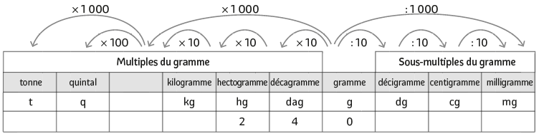
Exemple : 24 dag = 240 g = 2,4 hg

Il est important d’avoir une image mentale de l’unité la plus appropriée pour mesurer une longueur.
Exemple : la masse d’une bouteille d’eau se mesure en kg.

Il existe des équivalences à connaître :

1 g = 10 dg = 100 cg 1 cg = 10 mg 1 dg = 10 cg 1 kg = 1 000 g 1 t = 1 000 kg 1 q = 100 kg

Pour calculer des longueurs, il est indispensable de toutes les convertir dans la même unité.
Exemple : 4 g + 25 dg = 40 dg + 25 dg = 65 dg = 6,5 g

LEÇON
Connaitre les mesures de contenances
Pour mesurer des contenances, l’unité de base est le litre mais il existe des multiples et des sous-multiples de cette unité.
On peut passer d’une unité à une autre en utilisant un tableau de conversion.

kilolitre | hectolitre | décalitre | litre | décilitre | centilitre | millilitre
kL | hL | daL | L | dL | cL | mL
 | 2 | 4 | 0
Exemple : 24 daL = 240 L = 2,4 hL

Il est important d’avoir une image mentale de l’unité la plus appropriée pour mesurer une contenance.
Exemple : le volume d’une bouteille d’eau se mesure en litres.

Il existe des équivalences à connaitre :

1 L = 10 dL = 100 cL = 1000 ml 1 cL = 10 mL 1 dl = 10 cL 1 hl = 100 L

Pour calculer des contenances, il est indispensable de toutes les convertir dans la même unité.

Exemple : 4 L + 25 dL = 40 dL + 25 dL = 65 dL = 6,5 L

÷1 000
x1 000
÷10
÷10
÷10
x10
x10
x10

Connaitre les mesures de durées
LEÇON
Pour lire l’heure, on utilise une montre ou une horloge et on regarde les aiguilles :  la petite aiguille indique les heures.  la grande aiguille indique les minutes.   Les chiffres écrits sur l’horloge sont ceux pour les heures,  pour les minutes, il faut les multiplier par 5. | 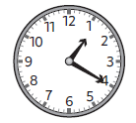  1 h 20 du matin  13 h 20 de l’après-midi
Il existe différentes unités de mesure de durées et des équivalences entre elles :
un millénaire = 1 000 ans | un trimestre = 3 mois | un jour = 24 heures
un siècle = 100 ans | un mois = 28, 29, 30 ou 31 jours | une heure = 60 minutes
un an = 365 (ou 366) jours | une semaine = 7 jours | 1 minute = 60 secondes
On peut calculer la durée d’un événement, son instant initial ou son instant final de différentes façons :

Avec un schéma | Avec une addition | Avec une soustraction
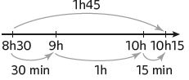  On avance par petits bonds pour se retrouver le plus possible sur des heures entières. | 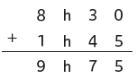  On additionne séparément heures et minutes puis on convertit les minutes :  75 min = 1 h 15  donc cela donne : 10 h 15 | 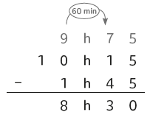  On soustrait séparément heures et minutes mais s’il n’y a pas assez de minutes, il faut convertir 1 h en 60 min.

Mesurer le périmètre d’un polygone
LEÇON
Le périmètre d’un polygone est la longueur de son contour.

On calcule le périmètre en faisant la somme des longueurs
de ses côtés.

Exemple : Le périmètre du polygone ci-contre est de :
P = AB + BC + CD + DE + EA
P = 3 cm + 3 cm + 3 cm + 2 cm + 4 cm
P = 15 cm

Pour calculer un périmètre, il est indispensable de convertir toutes les mesures de longueurs
dans la même unité.

Exemple : 2 m + 325 cm + 1500 mm = 200 cm + 325 cm + 150 cm = 675 cm = 6,75 m

Pour calculer le périmètre de polygones particuliers, on utilise des formules.
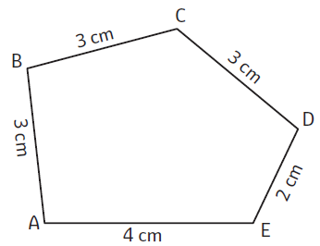

Périmètre du carré :
P = c + c + c + c
P = 4 x c
P = 4 x 2 cm
P = 8 cm

Périmètre du rectangle :
P = l + L + l + L
P = 2 x (l + L)
P = 2 x (2 cm + 4 cm)
P = 2 x 6 cm
P = 12 cm

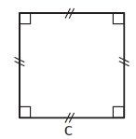
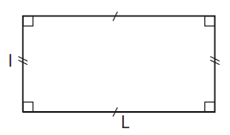

LEÇON
Mesurer et calculer les aires
L’aire d’une figure est la mesure de sa surface.

On mesure l’aire d’une surface avec une unité d’aire.

Deux figures différentes peuvent avoir la même aire.
Aire (A) = Aire (B) = 12 unités d’aire

Pour exprimer une surface, l’unité d’aire usuelle est le m²
Cela représente un carré d’un mètre de côté. De la même façon, 1 cm² représente
un carré d’un centimètre de côté.

On peut utiliser des formules pour calculer l’aire de certains polygones. Dans ces formules, les mesures doivent être exprimées dans une même unité. L’aire est alors exprimée dans l’unité correspondante.
Exemples : mesures en m aire en m² mesures en cm aire en cm²
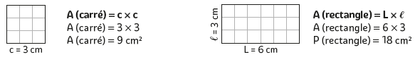
Pour effectuer des calculs avec des mesures d’aires, il faut parfois les convertir. Attention, il y a deux colonnes par unité d’aire. Exemple : 9 m² = 90 000 cm².

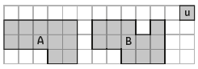

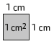

Mesurer des angles
LEÇON
Un angle est une partie du plan formée par deux demi-droites de même origine qui s’appelle le sommet. Les demi-droites s’appellent les côtés de l’angle.

Il existe différents types d’angles :

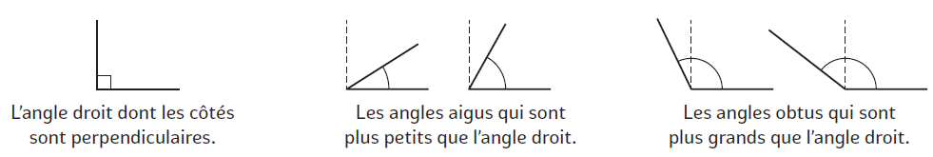

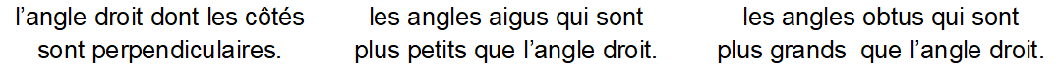

On peut comparer des angles entre eux en utilisant une équerre, un gabarit ou un papier calque.

Pour donner le nom d’un angle, on utilise trois lettres, celle du milieu correspondant au sommet de l’angle et on met un chapeau au-dessus.

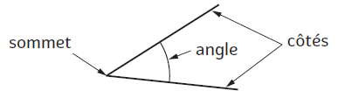

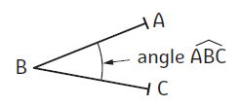

Se repérer dans l’espace
LEÇON

Pour se repérer sur un quadrillage, on code les cases verticalement et horizontalement en utilisant un chiffre et une lettre.  Grâce à ce codage, on peut lire les coordonnées des cases.  On peut également se déplacer sur le quadrillage grâce à ce codage. |  | 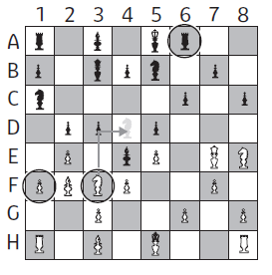
Les cartes et les plans permettent de se repérer dans l’espace.  Ce sont des représentations de l’espace à plat, vues du dessus, en respectant proportionnellement les dimensions.  Exemple : Carte de Saint-Quay-Portrieux (Côtes-d’Armor).  La légende explique les symboles, les couleurs ou les signes utilisés pour représenter différents éléments : routes, musées, monuments, etc.  La plupart du temps, les cartes et les plans sont quadrillés pour aider à se repérer facilement. | 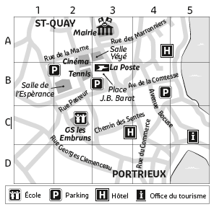

LEÇON
Connaitre le vocabulaire et les outils de la géométrie
Pour décrire, reproduire ou construire une figure, il est indispensable d’utiliser :
- un vocabulaire précis qui permet de suivre un programme de construction et de choisir le bon instrument de géométrie. Exemple : règle, équerre, compas, etc.
- un codage adapté. Il s’agit des signes qui permettent d’indiquer les propriétés d’une figure.
Exemple : angles droits, côtés égaux, etc.

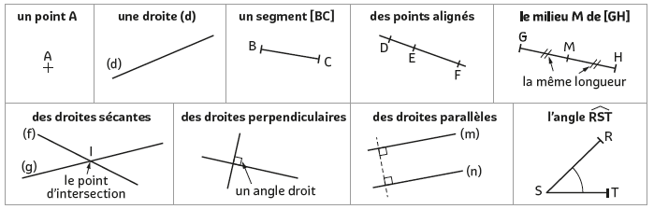

Avant de construire une figure avec ses instruments de géométrie, il peut être très intéressant de la construire à main levée en plaçant le codage de géométrie pour indiquer les propriétés de la figure.

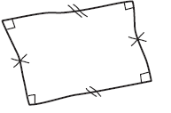

LEÇON
Reconnaitre et tracer des droites parallèles et perpendiculaires

.

Des droites sont dites perpendiculaires quand elles se coupent en formant un angle droit. Pour le vérifier, il faut utiliser l’équerre.

Pour noter un angle droit, on utilise le codage  sur la figure et pour noter que deux droites sont perpendiculaires entre elles, on utilise le codage 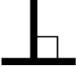.

Des droites sont parallèles si elles ne se coupent jamais même quand on les prolonge à l’infini. Pour le vérifier, il faut utiliser l’équerre afin de voir si elles sont toutes les deux perpendiculaires à une même droite.
Pour noter que deux droites sont parallèles, on utilise le codage .

Pour tracer une droite parallèle à une autre  droite, on utilise une règle et une équerre.  On place d’abord l’équerre le long de la droite,  puis on aligne la règle sur le côté de l’angle  droit de l’équerre, ensuite on fait glisser  l’équerre le long de la règle et on trace  la droite parallèle. | Pour tracer une droite perpendiculaire à une autre droite, il faut utiliser l’équerre.

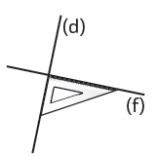

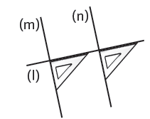

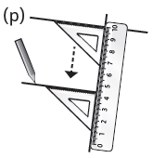
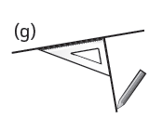

Reconnaitre, décrire et tracer des polygones
LEÇON
Un polygone est une ligne brisée fermée, c’est à dire une figure fermée délimitée par des segments.
Les segments qui définissent le polygone se nomment les côtés.

Les extrémités des segments se nomment les sommets.
L’ouverture définie entre deux segments se nomme un angle.
Un segment qui joint deux sommets non consécutifs se nomme une diagonale.

Les polygones ont des noms différents en fonction du nombre de côtés.

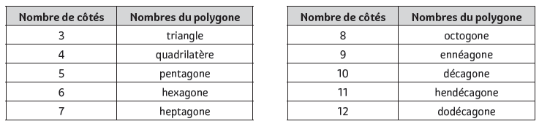

Il existe des polygones réguliers : ses côtés ont la même longueur et ses angles la même mesure.

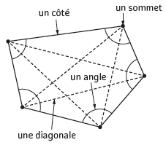

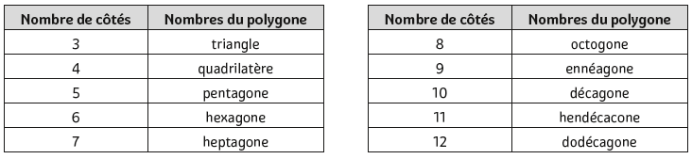

LEÇON
Reconnaitre, décrire et tracer des quadrilatères
Un quadrilatère est une figure géométrique plane fermée délimitée par quatre segments appelés côtés. Il possède quatre sommets.
Exemple : ABCD est un quadrilatère, Les points A, B, C et D sont ses sommets, les segments [AB], [BC], [CD] et [DA] sont ses côtés.

Il existe des quadrilatères particuliers car ils ont des propriétés remarquables :
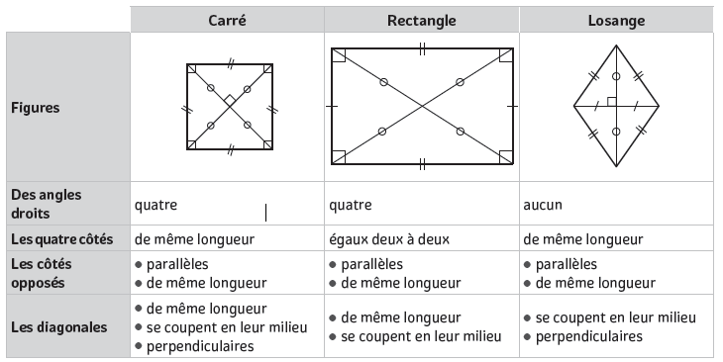
D
C
B
A

Reconnaitre, décrire et tracer des triangles
LEÇON
Un triangle est une figure géométrique plane fermée délimitée par trois segments appelés côtés. Il possède trois sommets.
Exemple : ABCD est un triangle, Les points A, B et C sont ses sommets, les segments [AB], [BC], et [CA] sont ses côtés.

Il existe des triangles particuliers car ils ont des propriétés remarquables :
Nom | triangle équilatéral | triangle isocèle | triangle rectangle | triangle isocèle rectangle
Figures | 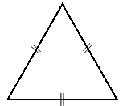 | 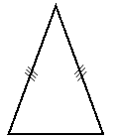 | 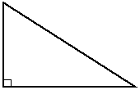 | 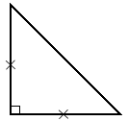
Propriétés | trois côtés égaux | deux côtés égaux | un angle droit | deux côtés égaux et un angle droit

Pour tracer un triangle :
On commence par tracer le premier côté de la longueur souhaitée avec une règle graduée. | Ensuite, avec le compas, on trace un arc de cercle de la longueur du deuxième côté | Puis, avec le compas, on trace un arc de cercle de la longueur du troisième côté. | Enfin on trace les deux côtés pour terminer le triangle.

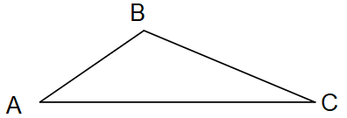

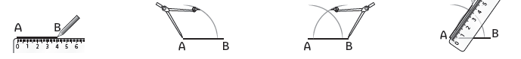

LEÇON
Reconnaitre, décrire et tracer un cercle
Un cercle est l’ensemble des points situés à égale distance d’un point appelé centre.

Le point O est le centre du cercle.
Le segment [OC] est un rayon du cercle.
Le segment [AB] est un diamètre du cercle. Le diamètre mesure le double du rayon.
Le centre O est aussi le milieu du diamètre [AB].
L’arc de cercle FG est une portion du cercle.

Pour tracer un cercle, on utilise un compas.
L’écartement du compas donne le rayon du cercle. Le point où l’on pique la pointe sèche est le centre du cercle.

Le diamètre est un segment qui coupe le cercle en deux en passant par le centre.

Deux cercles concentriques sont deux cercles qui ont le même centre.

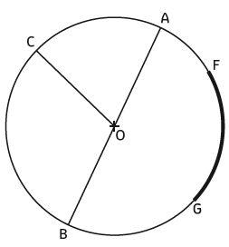

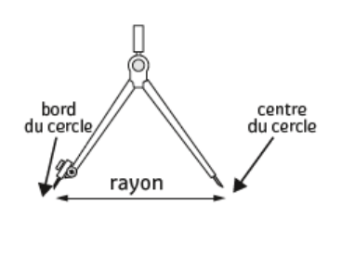

Reconnaitre, décrire et tracer des figures complexes
LEÇON

Une figure complexe est un assemblage de différentes figures simples collées les unes aux autres (triangle, carré, rectangle, cercle, etc.)

Pour reproduire une figure complexe, il est donc indispensable d’identifier les différentes figures simples qui la composent et leurs propriétés :
- identifier les polygones et leurs nombres de côtés,  - repérer les angles droits,  - mesurer les côtés pour identifier ceux de même longueur,  - identifier les cercles ou demi-cercles, leur centre et leur rayon.  On peut alors placer les codages de géométrie. | 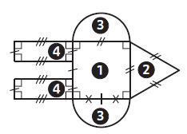
Exemple : cette figure est composée d’un carré , d’un triangle équilatéral , de deux demi-cercles et de deux rectangles .

On peut aussi agrandir ou rétrécir une figure complexe, pour cela il faut multiplier ou diviser les dimensions de la figure d’origine.

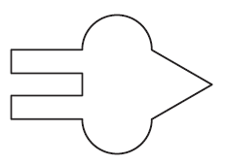

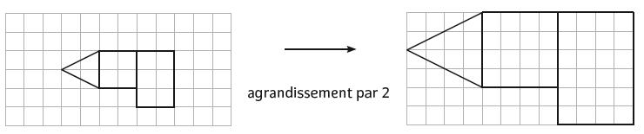

LEÇON
Réaliser et rédiger des programmes de construction

Un programme de construction est un texte (énoncé) de géométrie qui permet de construire une figure complexe étape par étape.

Pour tracer une figure à partir d’un programme de construction, il faut :  lire très attentivement le texte,  s’assurer de bien connaitre le vocabulaire utilisé,  réaliser chaque étape dans l’ordre indiqué,  choisir les bons outils de géométrie,  utiliser le codage de géométrie. |  | Pour écrire un programme de construction à partir d’une figure, il faut :  analyser très attentivement la figure complexe,  repérer les figures simples qui la composent,  comprendre les codages utilisés,  écrire les étapes dans l’ordre chronologique,  utiliser le vocabulaire de géométrie approprié.
Exemple :  Trace un cercle 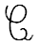 de centre O.  Trace un diamètre [AB].  Place un point D sur le cercle.  Trace le triangle ABD. | 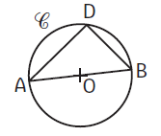 | 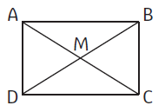 | Exemple :  Construis un rectangle ABCD.  Trace les diagonales du rectangle.  Nomme M leur point d’intersection.

Avant de réaliser un programme de construction, il peut être intéressant de réaliser la figure à main levée pour bien identifier les différentes étapes et les différentes figures simples qui composent la figure complexe à tracer.

Reconnaitre et tracer une figure symétrique
LEÇON
Un axe de symétrie d’une figure est une droite qui partage cette figure en deux parties superposables par pliage le long de cette droite.

Pas d’axe de symétrie | Un seul axe de symétrie | Plusieurs axes de symétrie
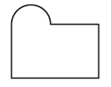 | 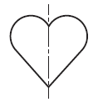 | 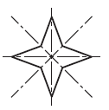

Deux figures peuvent également être symétriques par rapport à une droite appelée axe de symétrie lorsqu’elles sont parfaitement superposables par pliage le long de cette droite.

Il existe différentes techniques pour reproduire une figure par symétrie axiale.

Par pliage et découpage | Sur du papier calque  (en retournant) | Sur quadrillage  (en comptant les carreaux) | Avec des outils de géométrie
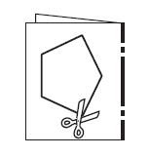 | 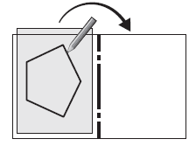 | 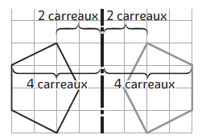 | 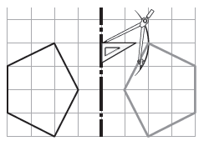

La symétrie conserve les dimensions de la figure, la distance avec l’axe de symétrie, les angles, les aires… mais donne une image inversée (miroir).

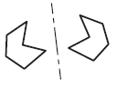

LEÇON
Reconnaitre des solides et tracer des patrons de solides
Un solide est une forme géométrique en trois dimensions et qui est fermée.
Il existe deux catégories de solides :
Les polyèdres | Les non polyèdres
Solides délimités uniquement par des polygones | Solides présentant au moins une face qui n’est pas un polygone.
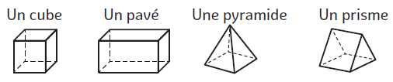 | 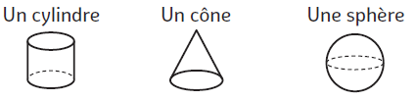

Pour décrire un solide, on compte son nombre de faces, d’arêtes et de sommets.
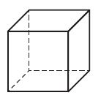 | exemples | 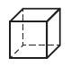 | 6 faces, 8 sommets et 12 arêtes
 | exemples | 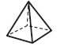 | 5 faces, 5 sommets et 8 arêtes
Pour construire un solide, on le représente d’abord à plat sous forme d’un patron que l’on découpe ensuite, puis que l’on plie et enfin que l’on colle.
un patron d’un cube | un patron d’un pavé | un patron d’une pyramide | un patron d’un prisme
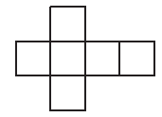 | 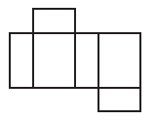 | 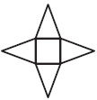 | 